付録 - Windows XP ダイヤルアップネットワーク接続 (接続ウィザード)-

「新しい接続ウィザード」から設定を行えばダイヤルアップ接続できます。

新しい接続ウィザード
①.コントロールパネル
１.Windows起動画面から「スタート」→「コントロールパネル(C)」をクリック
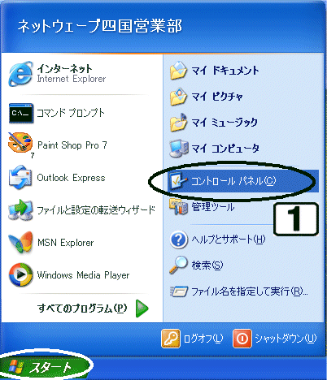
*クラシック表示で設定されている場合、②,③の画面は表示されません。①の画面でコントロールパネルを選択した後、「ネットワーク接続」のアイコンをクリックし④の画面へ

②.ネットワークとインターネット接続
１.「ネットワークとインターネット接続」のアイコンをクリックする
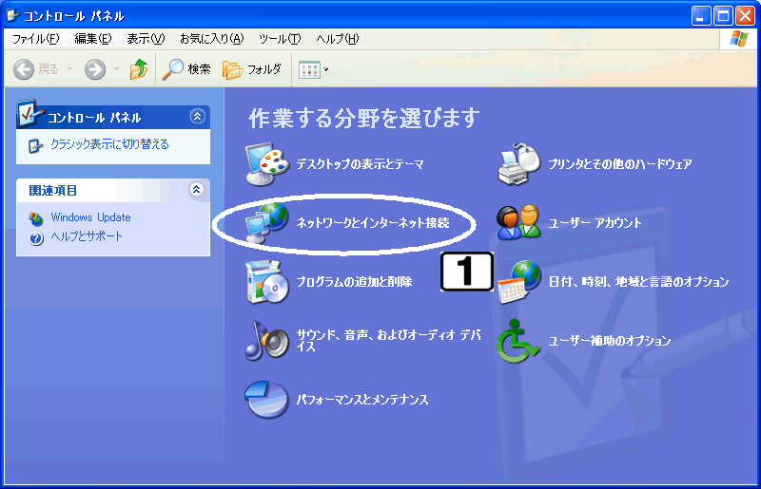

③.ネットワーク接続
１.「ネットワーク接続」のアイコンをクリックする
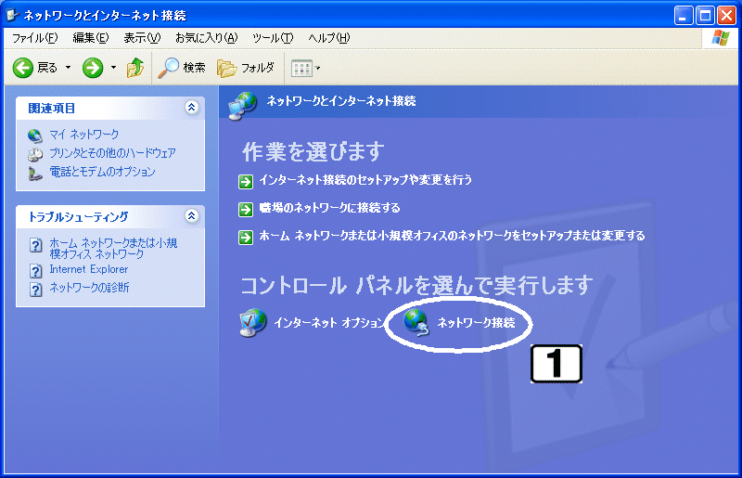

④.新しい接続を作成する
１.「新しい接続を作成する」の項目をクリックする
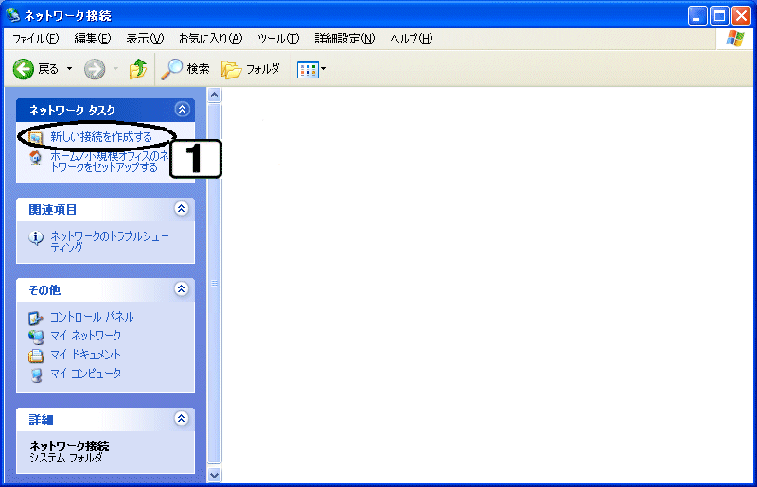

⑤.新しい接続ウィザードの開始
１.「次へ(N)」をクリック
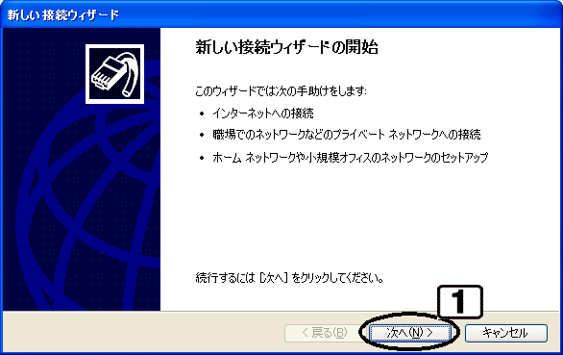
⑥.ネットワーク接続の種類
１.「インターネットに接続する(C)」にチェックを入れる
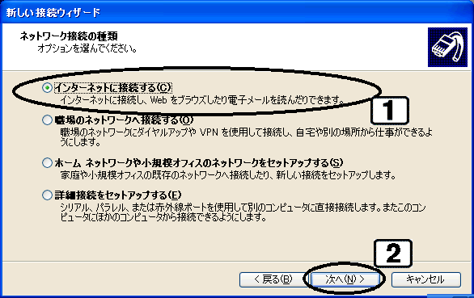
２.「次へ(N)」をクリック

⑦.準備
１.「接続を手動でセットアップする(M)」にチェックを入れる
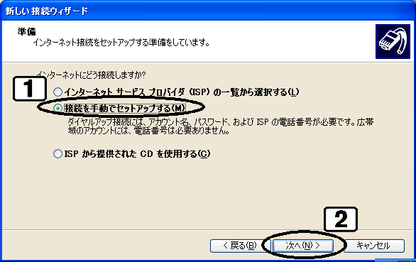
２.「次へ(N)」をクリック

⑧.インターネット接続
１.「ダイヤルアップモデムを使用して接続する(D)」にチェックを入れる
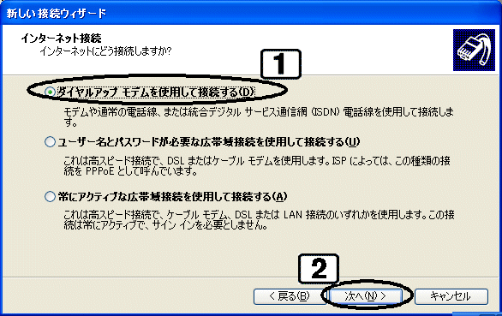
２.「次へ(N)」をクリック

⑨.デバイスの選択
*この画面は複数モデムのドライバがインストールされている場合にでます。
１.利用するモデムのドライバ名にチェックを入れる
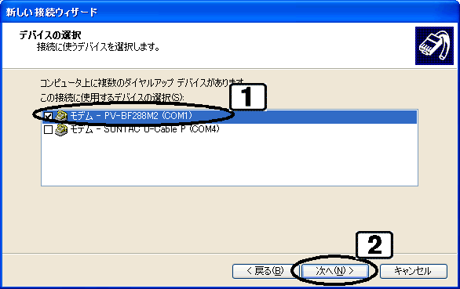
２.「次へ(N)」をクリック

⑩.接続名
１.「ISP名(A)」に[ＫＨＫｹｰﾌﾞﾙﾃﾚﾋﾞ]などと入力
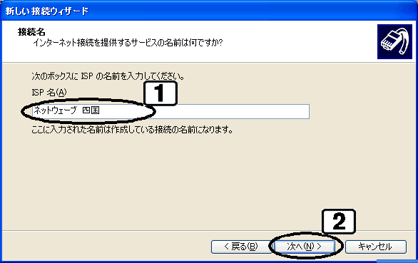
２.「次へ(N)」をクリック
⑪.ダイヤルする電話番号
１.「電話番号(P):」に当社最寄りの[アクセスポイント電話番号]を半角数字で入力
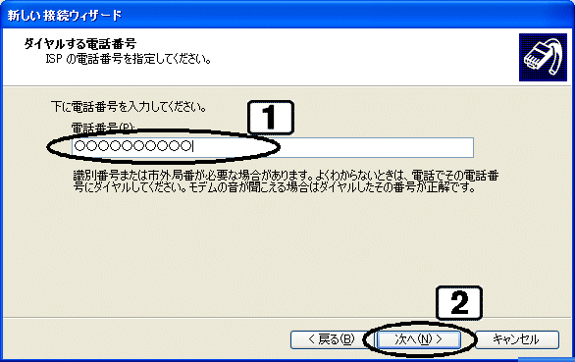
２.「次へ(N)」をクリック

⑫.インターネットアカウント情報
１.「ユーザー名(U):」に[ダイヤルアップ接続]の[接続ＩＤ]を半角英数小文字で入力
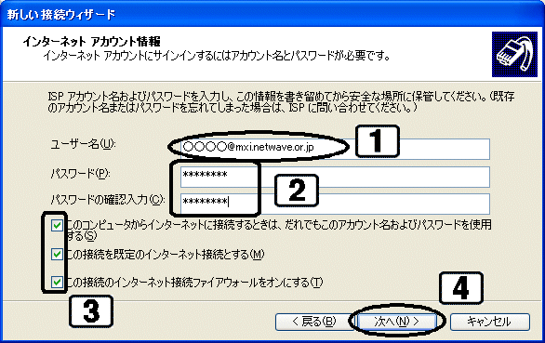
２.「パスワード(P)」、「パスワードの確認入力(C)」にそれぞれ[ダイヤルアップ接続]の[接続パスワード]を半角英数小文字で入力
３.チェック項目すべてにチェックを入れる
４.「次へ(N)」をクリック

⑬.新しい接続ウィザードの完了
１.「この接続へのショートカットをデスクトップに追加する(S)」にチェックを入れると、デスクトップ上に接続用アイコンができます。
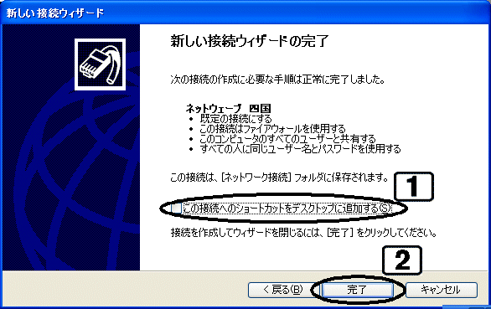
(お客さまでご自由に選択してください。)
２.「完了」をクリックする

⑭. ＫＨＫｹｰﾌﾞﾙﾃﾚﾋﾞへの接続
１.「ユーザー名(U)」に[ダイヤルアップ接続]の[接続ＩＤ]を半角英数小文字で入力、「パスワード(P)」に[パスワードを変更するには、ここをクリックします]と表示されているか確認
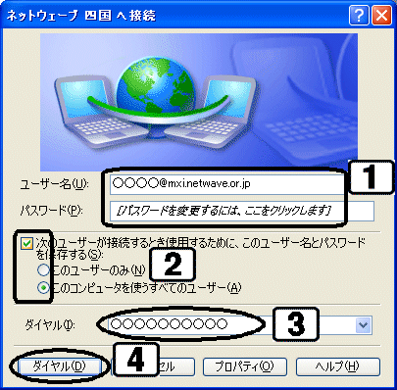
２.「次のユーザーが接続するとき使用するために、このユーザ名とパスワードを保存する(S)」にチェックする
３.「ダイヤル(I)」にアクセスポイント電話番号が半角数字で入力されているか確認
４.「ダイヤル(D)」をクリックする
以上で設定終了です。

